PROCEDURA
DECONTARE COSTURI

Cuprins

1. Selectie perioada 2
2. Verificare tranzactii nefinalizate 2
3. Verificare colectare costuri si venituri 3
4. Incarcare activitate indicatori din fisier 3
5. Rulare scenariu decontare cheluieli 6
6. Vizualizare note contabile in registrele de decontari 8
7. Vizualizare rapoarte 8
8. Reluare decontare: 9

Procedura lunara decontare cheltuieli

Reprezinta un sumar al operatiilor pe care trebuie sa le executati intr-o luna, detaliate in capitolele:
- Selectie perioada, pentru care se face decontarea;
- Verificare tranzactii nefinalizate;
- Verificare colectare costuri si venituri;
- Incarcare activitate indicatori;
- Rulare scenariul decontare cheltuieli;
- Verificare rapoarte finale.

Selectie perioada

Utilizatorul verifica perioada fiscala pe care este pozitionat. Perioada fiscala se poate vizualiza pe orice functie pe bara de sus a ferestrei:

In cazul in care aceasta perioada nu este corespunzatoare – utilizatorul iese din functia respectiva in meniul principal si selecteaza luna deschisa pe care trebuie sa introduca documentul, apeland butonul Selectie perioade:

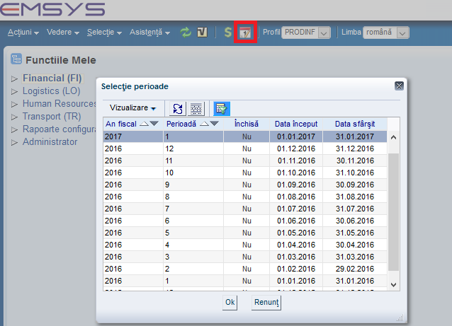

Verificare tranzactii nefinalizate
Pe functia 9.5.3. Documente in curs de prelucrare se verifica sa nu mai existe tranzactii NEVALIDATE si NECONTATE.

Verificare colectare costuri si venituri
Se obtin rapoartele pentru verificarea modului de colectare a cheltuielilor si veniturilor:
- Colectare cheltuieli
Contabilitatea Costurilor -> Postcalculatie -> Rapoarte -> 1.5.3.1. Situatia Profitului pe Obiecte de Cost (optiunea Articol Calculatie sau Cont);
- Colectare venituri
Contabilitatea Costurilor -> Postcalculatie -> Rapoarte -> 1.5.3.1. Situatia Profitului pe Obiecte de Cost (optiunile Cont si Defalcare venituri)
- Egalitate cheltuieli din clasa 6 cu cele colectate in clasa 9
Contabilitate financiara -> Balanta conturilor -> se selecteaza Conturi din clasa 6
Contabilitate financiara -> Balanta conturilor -> se selecteaza Contabilitati: Gestiune

! Daca se constata probleme in colectarea cheltuielilor – se identifica documentele eronate printr-o selectie corespunzatoare pe:

- pentru costuri: Contabilitatea Costurilor -> Postcalculatie -> 1.5.2.1. Registru Costuri
- pentru venituri: Contabilitatea Costurilor -> Postcalculatie -> 1.5.2.2. Registru Venituri.

Verificati:
  - Total Costuri in Situatia Profitului pe Obiecte de Cost sunt egale cu total rulaj debitor pentru clasa 6 din Balanta Conturilor (numai daca nu aveti inregistrari si pe creditul conturilor de clasa 6, exceptand inchiderea veniturilor si cheltuielilor), respectiv rulaj debitor pentru clasa 9. Obtineti pe rand Balanta Conturilor pentru conturi Financiare si conturi de Gestiune.
  - Total Venituri in Situatia Profitului pe Obiecte de Cost (Selectie Cont si Defalcare Venituri) sunt egale cu total rulaj creditor pentru clasa 7 din Balanta Conturilor (numai daca nu aveti inregistrari si pe creditul conturilor de clasa 7, exceptand inchiderea veniturilor si cheltuielilor).

Incarcare activitate indicatori din fisier

Activitatea indicatorilor se declara/incarca pe functia 1.5.2.15. Declarare Activitate Indicatori Costuri.
Pentru incarcarea din fisier:
- se selecteaza luna pentru care realizam incarcarea activitatii indicatorilor (din meniul principal – buton calendar);
- se acceseaza functia 1.5.2.15. Declarare Activitate Indicatori Costuri;
- se apeleaza butonul Incarcare din fisier;
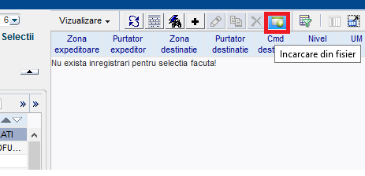
- la apelarea butonului de incarcare apare o fereastra in care se alege fisierul de incarcat;
- se apasa Browse pentru selectare fisier;
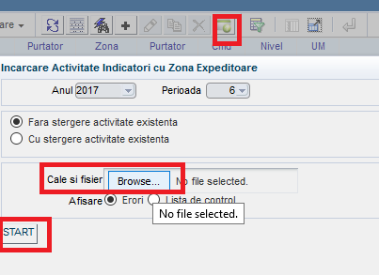
- se apeleaza butonul START;
- se verifica datele incarcate pe interfata functiei.

Lunar se pregatesc fisiere CSV cu cheile de repartizare si urmatoarea structura:
Zona expeditoare, Purtator expeditor, Zona destinatie, Purtator Destinatie, Comanda destinatie, Nivel indicator.

- Repartizarea costurilor pentru zonele 700 - CTC, 500 - TRANSPORT, 600 - ALTE CH. COMUNE ALE SECTIILOR DE PRODUCTIE (PRODUCTIE si PROIECTARE), se realizeaza in baza manoperei directe a muncitorilor din sectiile 100 si 200.

Manopera directa pentru fiecare sectie se obtine din raportul 1.5.3.1. Situatia Profitului pe Obiecte de Cost, Zonele 100 si 200, Purtator = 98.

Indicatorii incarcati pentru pasii 1, 3, 4 presupun colectarea cheltuielilor din CTC, TRANSPORT, PRODUCTIE si PROIECTARE in zonele 9991 - ZONA DECONTARE SECTIA 100 si 9992 - ZONA DECONTARE SECTIA 200, in baza manoperei directe la nivel de sectie.
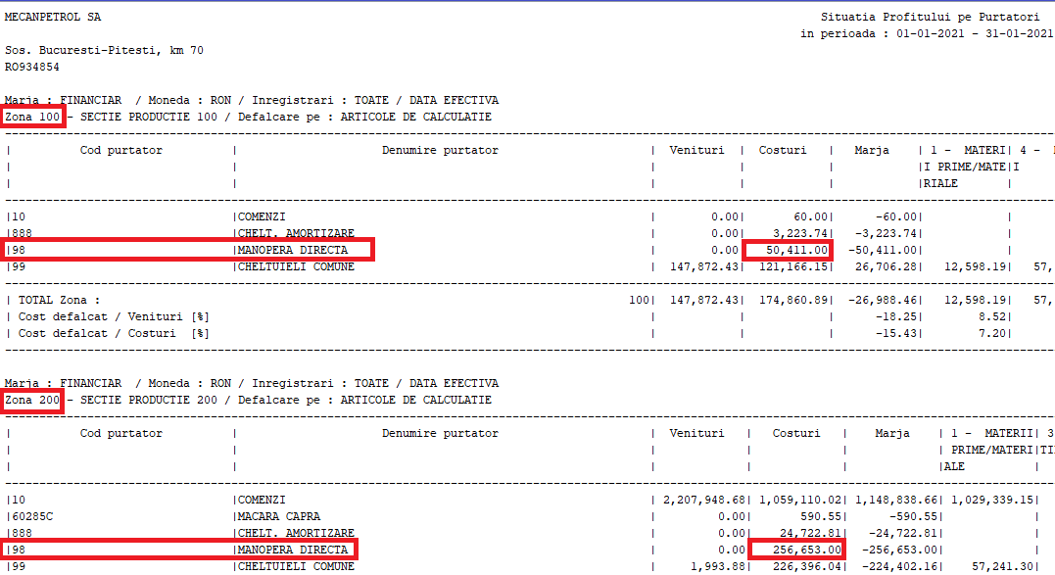

Structura de incarcare a fisierului pentru decontarea zonelor 700, 600, 500 este de forma:

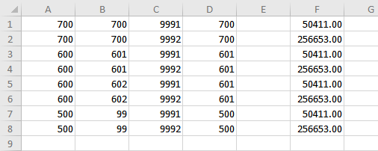
Exemplu fisier: Manopera_pas_1, 3,4.csv

- Repartizarea costurilor pentru zonele 9991 - ZONA DECONTARE SECTIA 100, 9992 - ZONA DECONTARE SECTIA 200, 100 - SECTIE PRODUCTIE 100, 200 - SECTIE PRODUCTIE 200 se realizeaza in baza orelor manoperei directe pe comenzile de lucru.

Conform situatiei MANOPERA.xls, primita de la departamentul de salarii, se pregatesc fisiere CSV pentru purtatorii zonelor mentionate mai sus, ce au colectat cheltuieli.

Indicatorii incarcati pentru pasii 6 si 7 presupun repartizarea cheltuielilor colectate in zonele 9991 - ZONA DECONTARE SECTIA 100 si 9992 - ZONA DECONTARE SECTIA 200 pe comenzile de lucru a zonelor 100 si 200, in baza orelor lucrate la nivel de comanda.

Structura de incarcare a fisierului pentru decontarea zonelor 9991, 9992 este de forma:

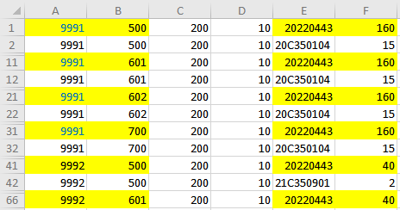

Exemplu fisier: Manopera_pas_6,7.csv

Indicatorii incarcati pentru pasii 8 si 9 presupun repartizarea cheltuielilor aferente zonelor 100 si 200 pe comenzile de luru, in baza orelor lucrate la nivel de comanda.

Structura de incarcare a fisierului pentru decontarea zonelor 100, 200 este de forma:

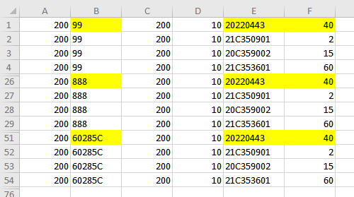

Exemplu fisier: Manopera_pas_8,9.csv

Nota: Pentru fiecare purtator care a colectat cheltuieli se multipla comenzile cu orele manoperei.

Rulare scenariu decontare cheluieli
Scenariul de decontare se genereaza pe functia 1.5.2.11. Scenarii Decontare Costuri.

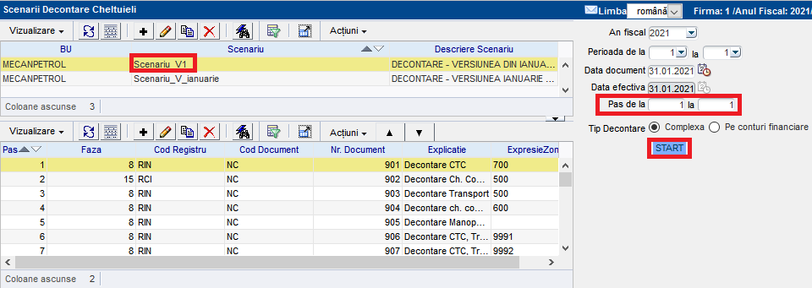
La luna la care se efectueaza decontarea, se ruleaza pas cu pas scenariu de decontare si se asteapta mesajul de confirmare dupa fiecare pas:
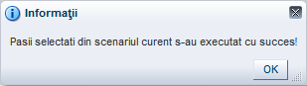
Dupa fiecare pas, se obtine Situatia Profitului pe Obiecte de Cost cu selectia zonei care se deconteaza si se verifica in coloana Costuri sa fie valoarea 0 pentru purtatorii decontatii.
La pasul 5, aplicatia solicita un fisier XLSX, cu situatia manoperei directe la nivelul comenzii de lucru, de forma:

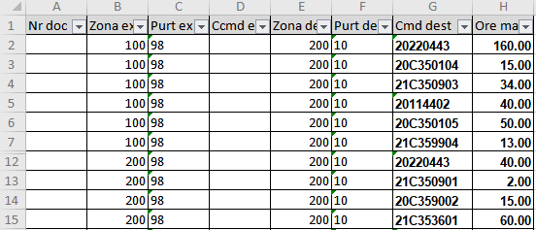
Acest pas deconteaza cheltuielile colectate pe manopera directa (zonele 100 si 200, purtator 98) catre comenzile de lucru.
Exemplu fisier: Dec_manopera_pas_5.xlsx

Vizualizare note contabile in registrele de decontari

Registrele de decontare se gasesc pe functia 1.5.2.13. Registre decontare:

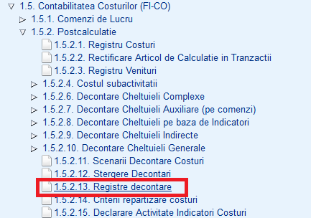
Notele contabile generate in urma decontarii se regasesc in registrele RIN si RCI.
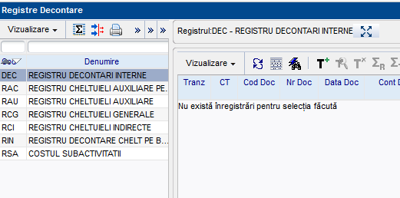
Se apeleaza butonul Toate inregistrarile pentru vizualizare note contabile ().

Vizualizare rapoarte
Rapoartele de costuri sunt disponibile in submodulul 1.5.3. Rapoarte:
1.5.3.1. Situatia Profitului pe Obiecte de Cost;
1.5.3.2. Situatia Profitului pe Comenzi;
1.5.3.6. Situatia Costurilor - detalierea notelor contabile pe structuri de cost.

Reluare decontare:
Pas 1: Se sterg notele contabile generate prin apelarea butonului start de pe functia 1.5.2.12. Stergere Decontari.
Pas 2: Se reincarca activitatea indicatorilor pe functia 1.5.2.15. Declarare activitate indicatori costuri cu bifa stergere activitate la incarcarea primului fisier:
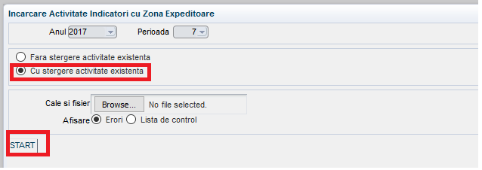
Pas 3: Se ruleaza scenariul de decontare pe functia 1.5.2.11. Scenarii Decontare Costuri.
Pas 4: Se verifica rapoartele din modulul 1.5.3. Rapoarte.

